30.03.2020 r. Temat dnia:
Zwierzęta wiejskie

- Ułożenie z kredek poznanych liter
- Zabawa „ Lustra”- dziecko siada naprzeciwko rodzica . Rodzic pokazuje ruch a dziecko powtarza go jak odbicie w lustrze, następnie zamiana ról.

- Wprowadzenie litery Ł- obejrzenie filmu youtube „ Alfabet-litera ł-polskie litery, abecadło dla dzieci po polsku. Bajka edukacyjna”
- określenie jaką głoską jest ł ( spółgłoska)
- wymienienie wyrazów zaczynających się głoską ł
- wymienienie głosek w wyrazach: ławka, łódka, łodyga, łyżka i ułożenie tylu kredek z ilu składa się wyraz,
- który wyraz ma najwięcej głosek?
- ćwiczenia w czytaniu sylab: ał, oł, uł, ił, eł, ył, ła, ło, łi, łe, ły
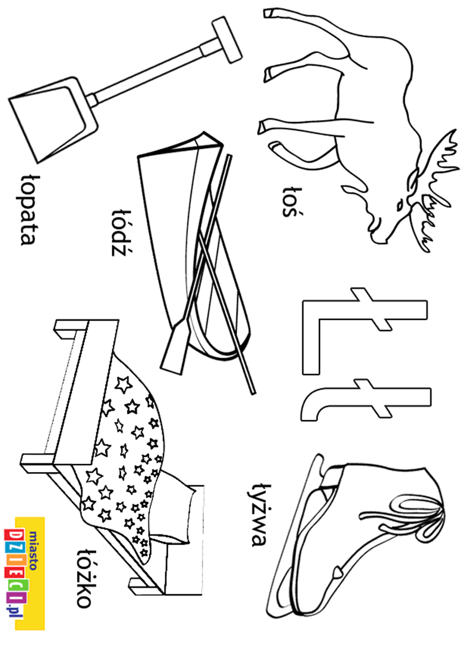

- Zabawa ruchowa przy piosence -youtube- Gimnastyka rączek

- Obejrzenie filmu na youtube „ Bajka dla dzieci o zwierzętach w gospodarstwie”
- wymienienie jakie zwierzęta wystąpiły w filmie i policzenie ich
- podanie jakie odgłosy wydają
- Zabawa ruchowa „ Zwierzęta w gospodarstwie”- naśladowanie sposobu poruszania się zwierząt z filmu
- Praca plastyczna- ulep z plasteliny wybrane zwierzątko.
- Nauka piosenki-youtube-„ Dziadek dużą farmę miał-klub kaczki Niedziwaczki.

31.03.2020r – Temat dnia :
Skąd się biorą jajka

- Obejrzyj film na youtube „ Szukam mamy”
- nazwij dziecko: kury, konia, maciory, owcy, kozy, krowy, kota, ptaka
2. „ Pisklęta”- zabawa plastyczna
Należy umoczyć dłoń w żółtej farbie i odbić na kartce. Po wyschnięci wyciąć.
Na środku odcisku dłoni narysować lub przykleić oczy i dziób. Przymocować
wyciętą dłoń do słomki od napojów. Następnie złożyć w harmonijkę poma-
rańczowe paski papieru- nóżki.
- Zabawa przy piosence „ Dziadek dużą farmę miał-klub kaczki Niedziwaczki-youtube

01.04.2020- Temat dnia:

Czy świnia to brudne zwierzę

1.Zabawa przy piosence youtube DJ Miki „ Ręce do góry”
2.Jakie znacie bajki w których występują świnki( Babe-świnka z klasą, Świnka Peppa, Kubuś Puchatek, Trzy małe świnki)

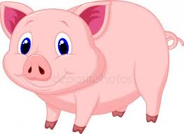

3. Obejrzyj bajkę na youtube „ Trzy małe świnki”
- jak zachowały się świnki?
- jakie domki zbudowały i co się z nimi stało?
- wymień głoski w wyrazie świnka, podaj pierwszą a potem ostatnią głoskę
4. Ciekawostki o świnkach:
- gdzie mieszkały trzy małe świnki, gdzie mieszkają prawdziwe świnie?
Świnie wchodzą do błota żeby się ochłodzić, podobnie jak kury nie mają gruczołów potowych.
Są bardzo inteligentne (mają wyższy iloraz inteligencji niż psy) i podobnie jak psy są obdarzone doskonałym węchem.

5. Zabawa przy piosence-youtube „ Pięć mała świnka” piosenki dla dzieci- skaczemy jak świnki
6.Domki trzech świnek- praca plastyczna- technika dowolna

Przykładowa praca:

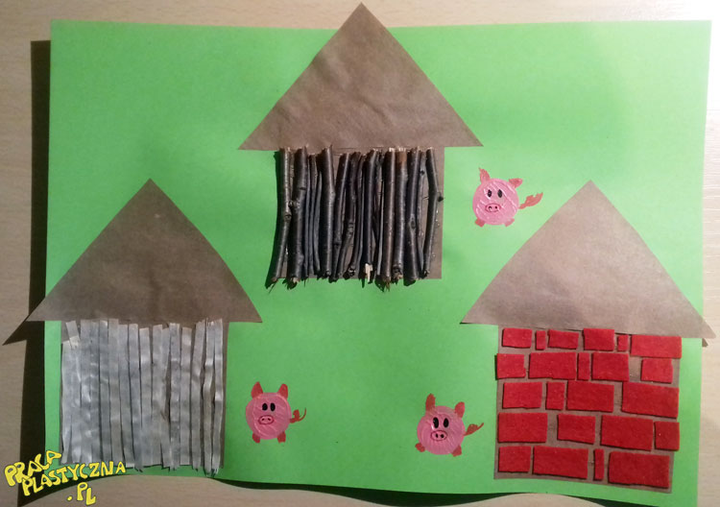

7.Odgłosy zwierząt wiejskich- youtube „Wesoła farma” bajka dla dzieci/odgłosy/
Rodzic włącza i nie pokazuje obrazu a dziecko odgaduje jakie zwierzę usłyszy.

02.04.2020- Temat dnia:

Skąd się bierze wełna?

- Ćwiczenia oddechowe „ Owieczki”
- dmuchamy na kłaczek waty tak aby nie upadł na podłogę
2. „ Gdzie jest owca?” kłaczek waty -owieczka- rodzic chowa w pokoju a dziecko ma odnaleźć na zasadzie ciepło-zimno, potem zmiana ról.
3. Zatańcz – youtube- Taki Taki- zumba kids

03.04.2020 Temat dnia:
Po co hodujemy krowy?

- Zabawy ruchowe- youtube-zabawy ruchowe dla dzieci odcinek 1
- Zagadka
W oborze na sianku sypia
ma rogi, ogon, kopyta,
daje mleczko bardzo zdrowe
wszyscy dobrze znają….
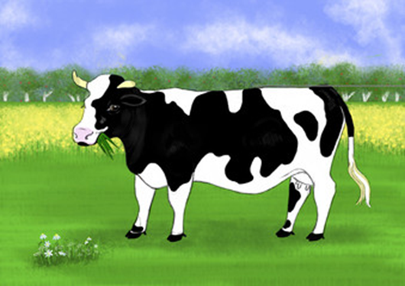

K R O W A
- podziel wyraz krowa na sylaby, wymień głoski, podaj pierwszą i ostatnią głoskę
- jak wygląda krowa?
- co je krowa?
- youtube-odgłosy zwierząt -krowa
- jak nazywa się dziecko krowy?
3. Słuchanie piosenki: youtube- dziecięce przeboje- krówka Muuwka
- co nam daje krowa?
- czy mleko jest zdrowe?

-

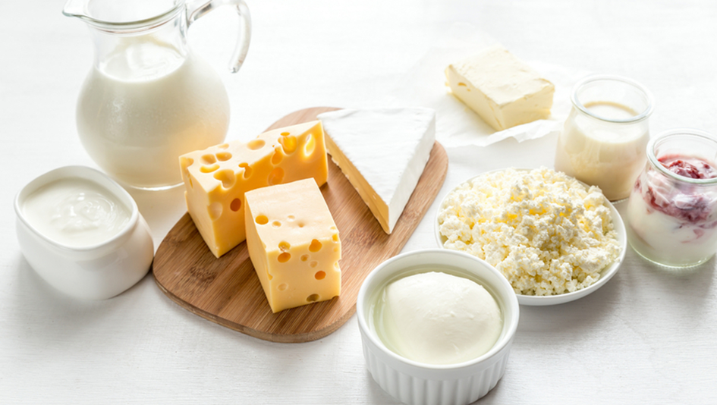

-jakie produkty produkowane są z mleka?
-jakie macie w lodówce, policzcie
-które lubicie najbardziej?
4. Zabawa ruchowa „ Krówka”- poruszamy się jak krowa, odzywamy się jak ona, zajadamy trawkę
5. Krowa- praca plastyczna -malowanie dłońmi.
6. Przypomnienie i zabawa przy piosence” Dziadek dużą farmę miał”

Przykładowa praca:

